 Activité : Où sont passés les vecteurs ?
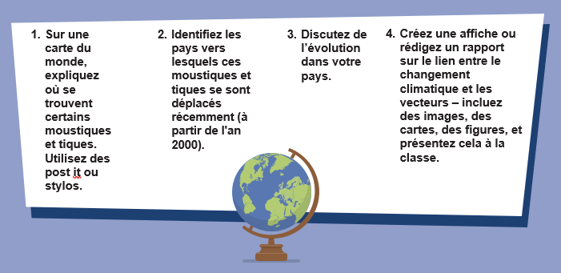

Pour comprendre le lien entre le changement climatique, les infections vectorielles et l'impact de l'environnement.

- Faites un récapitulatif de ce que sont les vecteurs et comment ils peuvent transmettre des infections.
- Expliquez le concept du changement climatique et son impact sur l'environnement.
- En utilisant une grande carte du monde, expliquez où se trouvent le plus couramment certains moustiques et tiques – marquez cela avec des post-it/stylos de différentes couleurs.
- Identifiez les pays vers lesquels ces moustiques et tiques se sont déplacés récemment (à partir de l'an 2000).
- Discutez de l’évolution dans votre pays.
- Discutez avec les élèves du rôle du changement climatique dans la propagation des vecteurs.
- Les élèves doivent ensuite créer une affiche ou rédiger un rapport sur le lien entre le changement climatique et les vecteurs – incluez des images, des cartes, des figures, et présentez cela à la classe.

Où sont passés les vecteurs ?
Les élèves utiliseront la carte pour colorier et étiqueter les pays où chaque espèce de vecteurs est habituellement présente ou s'est nouvellement établie.

Matériel nécessaire :
- Carte du monde
- Crayons/marqueurs de couleur (5 couleurs recommandées)

Espèces des vecteurs clés et légende des couleurs
Utilisez différentes couleurs pour indiquer l'étalement de ces vecteurs :

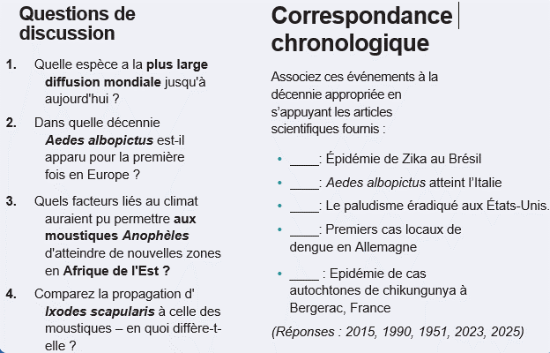
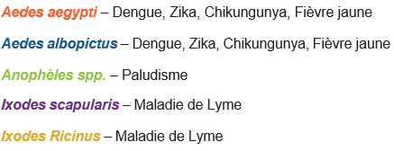

Où sont passés les vecteurs ?
Périodes de temps et régions pour des vecteurs spécifiques : comment les vecteurs se sont propagés
dans le temps.
Période | Aedes aegypti | Aedes albopictus | Anopheles spp. | Ixodes scapularis | Ixodes Ricinus
1900-1950 | Présent au : Brésil, Thaïlande, Philippines, Nigeria, RDC, Colombie, Cuba | Originaire d'Asie du Sud-Est | Présent au Nigeria, RDC, Inde, Sri Lanka, Brésil, Colombie, Thaïlande, Philippines, Italie, Grèce |  | Originaire du Royaume-Uni, de France et d'Allemagne
1950-1980 | A repris à Porto Rico en 1970-1980 après d'importants efforts de contrôle des vecteurs | Première fois enregistrée hors d'Asie en Albanie (1979) | Le paludisme éradiqué aux États-Unis (1951), au Japon (années 1960) et en Italie (1960). Renaissance et diffusion en Asie centrale (Tadjikistan, Ouzbékistan) |  | Introduits dans  Suède, Norvège, Pologne, Estonie, Lettonie et Finlande
1980-2000 | Résurgences au Brésil, au Paraguay, en Colombie, en Indonésie, au Vietnam, en Inde | Introduits en : États-Unis (Texas, Floride), Mexique, Italie, Indonésie, Vietnam, Inde |  |  | Introduits dans  Islande et Afrique du Nord (Tunisie, Algérie, Maroc
2000–2020 | A causé des épidémies au : Brésil (Zika), Inde, Philippines | S'étend à : Italie, France, Espagne, Croatie, Chine, Japon, Est des États-Unis | Introduit à Djibouti en 2012 (Afrique de l'Est) | S'étend à : États-Unis (Nord-Est, Midwest)
2020-Present | Établis à Chypre et en Égypte | Établi en :  Allemagne (premier cas local de dengue en 2023), et Canada.  Détecté au Royaume-Uni | Aucune nouvelle introduction depuis 2020 | S’étend vers : Canada (Québec, Ontario)


